СОДЕРЖАНИЕ

ВВЕДЕНИЕ 3

1. ТЕОРЕТИЧЕСКИЕ АСПЕКТЫ ИПОТЕЧНОГО ЖИЛИЩНОГО КРЕДИТОВАНИЯ 5
   1. СУЩНОСТЬ, ФУНКЦИИ И ФОРМЫ КРЕДИТА 5
   2. ОСОБЕННОСТИ ИПОТЕЧНОГО КРЕДИТОВАНИЯ 16
   3. КРЕДИТНЫЙ ПРОЦЕСС ПО ИПОТЕЧНОМУ КРЕДИТОВАНИЮ В КОММЕРЧЕСКОМ БАНКЕ 31
2. АНАЛИЗ ИПОТЕЧНОГО КРЕДИТОВАНИЯ В КОММЕРЧЕСКОМ БАНКЕ (НА ПРИМЕРЕ ПАО ВТБ БАНК) 35
   1. АНАЛИЗ РЫНКА ИПОТЕЧНОГО КРЕДИТОВАНИЯ В РФ 36
   2. ХАРАКТЕРИСТИКА ПАО БАНКА ВТБ И ЕГО ФИНАНСОВЫХ ПОКАЗАТЕЛЕЙ 42
   3. АНАЛИЗ ИПОТЕЧНОГО КРЕДИТОВАНИЯ В ПАО ВТБ 50
3. ПРОБЛЕМЫ, ПУТИ ИХ РЕШЕНИЯ И НАПРАВЛЕНИЯ СОВЕРШЕНСТВОВАНИЯ ИПОТЕЧНОГО ЖИЛИЩНОГО КРЕДИТОВАНИЯ В БАНКЕ 60

ЗАКЛЮЧЕНИЕ 68

СПИСОК ИСПОЛЬЗОВАННЫХ ИСТОЧНИКОВ 70

ВВЕДЕНИЕ

Ипотека имеет большое значение для социального и экономического развития государства. Она влияет на различные аспекты, включая уровень жизни людей и развитие разных отраслей экономики, от строительства до финансового рынка. Также ипотека помогает поддерживать социальную, экономическую и политическую стабильность в стране.

Ипотечное кредитование помогает решить ряд важных задач, включая увеличение платежеспособного спроса на жилье, активизацию жилищного строительства, привлечение средств в жилищную сферу и развитие смежных секторов. Оно также способствует развитию национального финансового рынка и банковской системы. В настоящее время ипотечное кредитование играет ключевую роль в регулировании спроса на жилье и обеспечении доступного жилья для населения, что важно для поддержания социальной стабильности.

Ипотечные кредиты являются надежным инструментом банковского кредитования, поскольку приобретаемое в кредит имущество служит залогом и гарантирует выполнение обязательств заемщика перед кредитором. Эта надежность позволяет использовать новые финансовые инструменты в банковском секторе, что способствует стабильности и устойчивости банковской системы даже в условиях экономической нестабильности и глобальных вызовов.

Целью выпускной квалификационной работы являлся анализ организации ипотечного кредитования, выявление проблем и путей их решения на примере коммерческого банка ПАО ВТБ.

На основе поставленной цели были обозначены следующие вопросы:

* рассмотреть теоретические аспекты ипотечного кредитования;
* проанализировать организацию ипотечного кредитования на примере ПАО ВТБ Банк;
* выявить проблемы и предложить и пути их решения по совершенствованию ипотечного кредитования в ПАО ВТБ банк.

Предметом выпускной квалификационной работы являлось ипотечное кредитование.

Объектом выпускной квалификационной работы - ПАО ВТБ банк.

Теоретическую основу исследования составляют научные труды ведущих отечественных и зарубежных ученых, касающиеся предмета исследования, публикации в отечественной и зарубежной периодической печати, монографии, рефераты, кандидатские и докторские диссертации.

Информационная база исследования состоит из научных, методологических, учебных и информационных изданий отечественных авторов.

Эмпирической основой исследования послужили фактическая и статистическая база данных Центральный банк РФ, информационно– аналитических агентств Бюро экономического анализа», официальный сайт банка.

1. ТЕОРЕТИЧЕСКИЕ АСПЕКТЫ ИПОТЕЧНОГО ЖИЛИЩНОГО КРЕДИТОВАНИЯ
   1. СУЩНОСТЬ, ФУНКЦИИ И ФОРМЫ КРЕДИТА

В современных обществах кредитование выступает как ключевой экономический инструмент, привлекая внимание исследователей благодаря своему широкому распространению и значимости. Кредит, в его основе, является механизмом передачи заемных средств, что позволяет преобразовать денежные активы в долговые обязательства, устанавливая при этом взаимоотношения между кредитором и заемщиком.

Этимология термина "кредит" уходит корнями в латинский язык, где "Creditum" означает "ссуда", "Credo" переводится как "верю, доверяю", а "Credit" означает "он считает".

Распространение кредитов в экономике обусловлено потребностями экономических агентов, которые либо ищут временное использование свободных ресурсов для удовлетворения своих кредитных потребностей, либо предлагают эти ресурсы другим участникам в виде возможности получения займа.

Кредит играет важную роль в экономической системе, обеспечивая стабильность и поддержку для развития национальной экономики на различных этапах. Он служит фундаментом для устойчивого роста, как в краткосрочной, так и в долгосрочной перспективе [6, с.56].

Процесс производства в обществе постоянно эволюционирует, приводя к созданию добавочного продукта, который затем распределяется среди участников экономической деятельности. Этот процесс и его условия варьируются в зависимости от конкретных сделок. Кредит, как и другие экономические инструменты, играет ключевую роль в этом распределении.

Взаимосвязь между необходимостью и возможностью использования кредита коррелирует с циклом циркуляции стоимости, который происходит через производство и обращение товаров. Цикл стоимостного оборота представлен на рисунке 1.

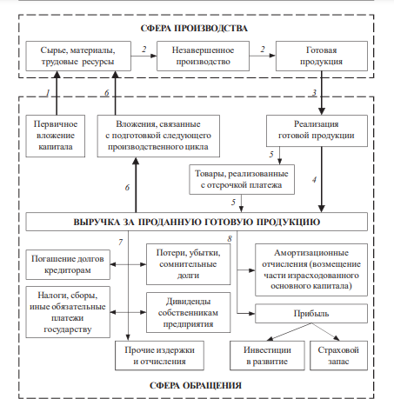

Рисунок 1 - Кругооборот стоимости в процессе производства и реализации продукции1

1 Составлено автором по: [30; с. 305].